### **Технічне завдання для дизайнера: Головна сторінка сайту UpMon.app**

#### **Загальний опис**

Головна сторінка повинна бути сучасною, зручною для користувачів та орієнтованою на SEO. Вона має відображати ключові переваги сервісу, відповідати на запити потенційних клієнтів та заохочувати до реєстрації або придбання тарифу. Сторінка повинна бути адаптивною для мобільних пристроїв та включати всі необхідні елементи для просування у пошукових системах.

### **Блоки сторінки**

#### **1. Хедер (Header)**

**Опис:** Верхня частина сторінки, яка є фіксованою при скролінгу. Включає основні елементи навігації.

**Елементи:**

* Логотип **UpMon.app** (зліва).
* Меню: **"Функції", "Тарифи", "Інтеграції", "Блог", "Changelog", "Вхід".**
* Кнопка **"Реєстрація"** (виділити яскравим кольором).
* Мова сайту (перемикач для мов).

**SEO-текст:**

* **H1**: "Надійний моніторинг ваших сайтів та серверів 24/7 | UpMon.app".
* Кнопка CTA: **"Спробуйте безкоштовно вже сьогодні!"**

#### **2. Головний блок (Hero Section)**

**Опис:** Центральний елемент сторінки, який має привертати увагу користувачів.

**Елементи:**

* Фон із грфікою (наприклад, абстрактні елементи чи карта мережі).
* Заголовок: **"Тримайте свій сайт під контролем".**
* Підзаголовок: **"Моніторинг доступності та продуктивності вашого сайту. Швидкі сповіщення про збої."**
* Дві кнопки:
  + **"Розпочати безкоштовно"**.
  + **"Ознайомитися з тарифами"**.
* Візуалізація: скріншот інтерфейсу або ілюстрація процесу моніторингу.

**SEO-текст:**

* **H2**: "Моніторинг вашого бізнесу без перерв".

### **3. Секція "Які проблеми ми вирішуємо?"**

**Опис:**Розділ пояснює клієнтам, які труднощі допомагає вирішити сервіс, та демонструє його універсальність для різних бізнес-моделей.

#### Елементи:

* **Заголовок:  
  "Які проблеми вирішує UpMon.app?"**
* **Іконки з описом проблем:**
  1. **Проблеми з доступністю сайтів:***"Вчасно виявляйте недоступність вашого ресурсу. Швидкі сповіщення допоможуть уникнути втрати клієнтів."*
  2. **Повільна продуктивність:***"Моніторинг часу відповіді дозволяє оптимізувати роботу вашого сайту та забезпечити комфорт користувачів."*
  3. **Помилки SSL або домену:***"Отримуйте попередження про завершення терміну дії SSL-сертифікатів або проблеми з доменом."*
  4. **Відсутність контролю:***"Наш сервіс допомагає бути завжди в курсі всіх збоїв, щоб ваша команда діяла швидко."*
* **Підзаголовок:  
  "Наш сервіс підходить для різних типів бізнесу."**
* **Картки (типи бізнесів):**
  1. **Інтернет-магазини:***"Забезпечте доступність вашого онлайн-магазину 24/7. Кожна хвилина простою може коштувати вам втрати продажів."*
  2. **Корпоративні сайти:***"Підтримуйте продуктивність вашого веб-сайту для клієнтів і партнерів, щоб ваш бізнес виглядав надійно."*
  3. **Розробники:***"Контролюйте роботу серверів, API та інших важливих компонентів ваших проектів."*
  4. **Малий бізнес:***"Простий старт із безкоштовним планом для моніторингу основних потреб вашого бізнесу."*
  5. **Хостинг-провайдери:***"Моніторинг серверів і підключення для забезпечення стабільної роботи клієнтських ресурсів."*
  6. **Маркетингові агентства:***"Відстежуйте доступність і швидкість ваших кампаній для підвищення ефективності реклами."*
  7. **Фінансові компанії:***"Контроль за продуктивністю фінансових платформ для забезпечення стабільності та безпеки клієнтських операцій."*
  8. **Стартапи:***"Легкий спосіб перевірити стабільність MVP або перших продуктів без значних витрат."*

#### **4. Блок "Переваги"**

**Опис:** Розділ із ключовими перевагами сервісу.

**Елементи:**

* Заголовок: **"Чому варто обрати UpMon.app?"**
* Карточки з іконками:
  1. **Швидкі сповіщення:** "Дізнайтеся про збої першими."
  2. **Гнучкі налаштування:** "Підлаштуйте моніторинг під ваші потреби."
  3. **Глобальний моніторинг:** "Проверка з різних точок світу."
  4. **Простота інтеграцій:** "Slack, Telegram, Webhook і багато інших."

**SEO-текст:**

* **H2**: "Переваги UpMon.app".

#### **5. Блок "Як це працює?"**

**Опис:** Покрокове пояснення процесу роботи.

**Елементи:**

* Заголовок: **"Як працює наш сервіс?"**
* Інфографіка:
  1. **Додайте свій сайт:** "Просто додайте адресу для моніторингу."
  2. **Налаштуйте параметри:** "Виберіть частоту перевірок та інші опції."
  3. **Отримуйте сповіщення:** "Будьте в курсі всіх проблем."
  4. **Аналізуйте дані:** "Графіки та логи для глибокого аналізу."

#### **6. Блок "Функціонал"**

**Опис:** Повний список доступних функцій.

**Елементи:**

* Заголовок: **"Все, що вам потрібно для надійного моніторингу".**
* Список із іконками:
  + HTTP/HTTPS моніторинг.
  + Ping і порт-сканування.
  + Перевірка SSL-сертифікатів.
  + Звіти та статус-сторінки.
  + Інтеграції з популярними платформами.

**SEO-текст:**

* **H2**: "Функціонал для будь-яких задач".

#### **7. Блок "Тарифи"**

**Опис:** Таблиця з тарифами та CTA до їх придбання.

**Елементи:**

* Заголовок: **"Обирайте свій тариф".**
* Таблиця тарифів (4 плани, як у внутрішній секції тарифів).
* Кнопки "Обрати" під кожним планом.

**SEO-текст:**

* **H2**: "Тарифи на моніторинг сайтів".

#### **8. Відгуки клієнтів (Testimonials)**

**Опис:** Соціальне підтвердження.

**Елементи:**

* Заголовок: **"Що кажуть наші клієнти?"**
* 3-4 відгуки з фото, іменами та текстом.

#### **9. Інтеграції**

**Опис:** Розділ, що демонструє, з якими сервісами можна інтегруватися.

**Елементи:**

* Заголовок: **"Інтеграції для вашого бізнесу".**
* Логотипи (Slack, Telegram, Webhook, Discord тощо).

#### **10. Футер (Footer)**

**Елементи:**

* Копірайт: "© 2024 UpMon.app. Усі права захищено."
* Швидке меню: "Про нас", "Тарифи", "Контакти", "Політика конфіденційності",”Умови використання”.
* Соціальні мережі. (linkedin,x(twitter),facebook)

### **SEO-рекомендації**

1. **Мета-теги:**
   * **Title**: "Моніторинг сайтів та серверів 24/7 | UpMon.app".
   * **Description**: "UpMon.app — сервіс для моніторингу сайтів, серверів та доменів. Отримуйте сповіщення про збої та аналізуйте продуктивність у реальному часі."
2. **H1 та H2**:
   * Вказати ключові слова "моніторинг сайтів", "аналіз продуктивності", "сповіщення 24/7".
3. **Alt для зображень**:
   * "Моніторинг часу відповіді сайту", "Графік продуктивності".
4. **Структуровані дані**:
   * Використати Schema.org для тарифів, відгуків та статус-сторінок.

**Завдання 2: Авторизація**

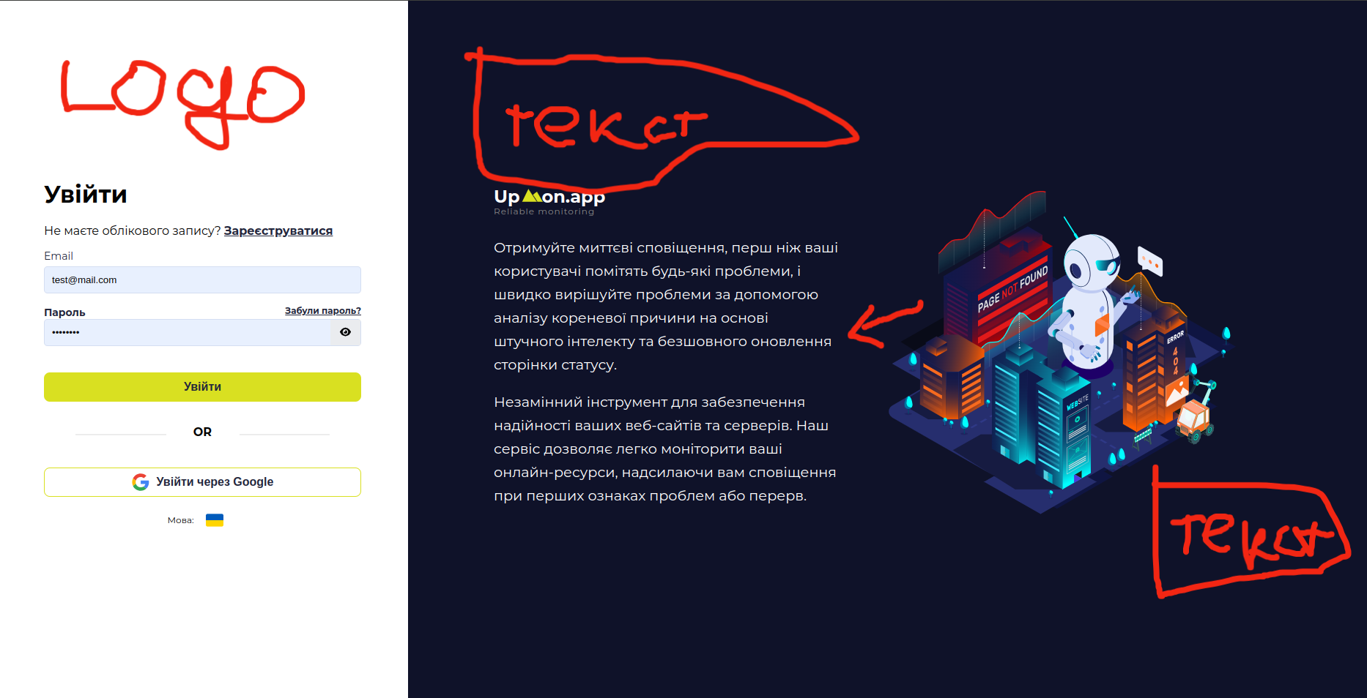  
**Логотип:**

* Додати логотип в верхній частині лівого блоку, вирівняти по центру.

**Авторизація:**

* Додати варіанти авторизації:
  + **Google**
  + **Github**
  + **Apple**
  + **Facebook**
* Реалізувати у вигляді плиток з іконками відповідних платформ. Плитки розташувати під основною кнопкою авторизації, вирівняти по центру.

**Текст:**

* Додати загальний текст у правому блоці:
  + Розділити текст на дві частини для більш зручного читання.

**Графіка:**

* Вирівняти ілюстрацію в правому блоці по центру блоку.
* Додати більше простору між текстом та графікою.

**Фон:**

* Додати легку абстракцію на білий фон лівого блоку, щоб створити сучасний та динамічний вигляд.

### 

### 

### **15.12.2024**

### 

### **Універсальний дизайн для інтеграцій на сайті**

**Мета:** Створити єдиний та зручний формат для відображення інтеграцій на сайті, таких як **вебхуки, Telegram, Email, Slack, Discord**.

### **1. Загальний макет для кожної інтеграції**

Для кожної інтеграції потрібно дотримуватися наступної структури:

#### **1. Назва та опис**

* **Назва інтеграції:** Наприклад, **Telegram**
* **Що це таке:**Опис функціоналу інтеграції, наприклад:  
  *"Підключіть Telegram для отримання миттєвих сповіщень про інциденти та статус моніторингу…"*
* Розташувати назву та опис у верхній частині блоку. ікогка або банер телеграмму

#### **2. Відео-інструкція**

* **Блок для відео:**
  + Відео має бути вбудованим у блок.
  + Стандартний **YouTube** плеєр або інший адаптивний відео-блок.
  + Підпис під відео: *"Перегляньте покрокову відео-інструкцію для налаштування інтеграції."*
* Відео вирівняти по центру з можливістю відтворення на повний екран.

#### **3. Текстова інструкція**

* **Покроковий текстовий опис налаштування**:
  + Кожен крок має бути пронумерованим (1, 2, 3…).
  + Додати **іконки** (галочки, стрілки або цифри) біля кроків для візуальної зручності.
  + Приклад структури кроків:
    1. **Перейдіть в налаштування інтеграцій** на вашому акаунті.
    2. **Виберіть Telegram** з доступних інтеграцій.
    3. **Надайте ключ доступу** для підключення вашого бота.
* Додати зображення чи скріншоти для ключових кроків, якщо потрібно.

### **4. Візуальний стиль**

* Використати **універсальний дизайн** для всіх інтеграцій з однаковим стилем блоків:
  + Іконка інтеграції (Telegram, Slack тощо) у верхній частині.
  + Фон блоку – світлий або з легкими абстракціями для збереження чистоти дизайну.
* Весь контент вирівняти у **колонку** для зручності читання.

**Приклад телеграм**

**Назва** Telegram **Опис**Telegram – це швидкий, надійний і зручний інструмент для комунікації, який ідеально підходить для отримання важливих сповіщень. За допомогою нашої інтеграції ви зможете підключити ваш Telegram-акаунт або групу, щоб отримувати миттєві повідомлення про зміни статусу моніторингу, інциденти та критичні проблеми на ваших веб-сайтах чи серверах.

Основні можливості:

1. Миттєві сповіщення – отримуйте інформацію про проблеми у реальному часі без затримок.
2. Зручність – повідомлення надходять безпосередньо у ваш особистий чат або групу Telegram.
3. Гнучке налаштування – ви самі обираєте, які події потребують сповіщень: збої, зміни статусу або оновлення.
4. Легка інтеграція – для налаштування потрібно лише кілька хвилин, ключ доступу бота та декілька кліків.

Як це працює?  
Система надсилає сповіщення через вашого персонального Telegram-бота або групу, надаючи детальну інформацію про інциденти: час, статус, регіон та інші важливі показники.

Підключіть Telegram сьогодні та забезпечте собі надійний канал комунікації для оперативного вирішення проблем. 🚀

### **Покрокова інструкція для налаштування інтеграції Telegram**

#### **Крок 1: Виберіть робочий простір (Workspace)**

1. Увійдіть у ваш обліковий запис на платформі.
2. Виберіть робочий простір (Workspace), для якого ви хочете налаштувати інтеграцію.

#### **Крок 2: Перейдіть до вкладки "Інтеграції"**

1. У меню робочого простору знайдіть вкладку "Інтеграції".
2. Зі списку доступних інтеграцій оберіть "Telegram".

#### **Крок 3: Створіть бота у Telegram**

1. Відкрийте додаток Telegram на вашому пристрої або у вебверсії.
2. Знайдіть офіційного бота BotFather (введіть @BotFather у пошуку).
3. Напишіть команду /newbot та дотримуйтесь інструкцій:
   * Введіть назву для вашого бота.
   * Виберіть користувацьке ім'я бота (воно має закінчуватися на _bot).
4. Після створення бота ви отримаєте токен доступу у вигляді тексту (наприклад, 123456:ABC-DEF1234ghIkl-zyx57W2v1u123ew11).

#### **Крок 4: Додайте токен на платформі**

1. Поверніться на сторінку інтеграції Telegram у вашому акаунті.
2. Вставте отриманий токен доступу у відповідне поле.
3. Натисніть "Зберегти", щоб підтвердити підключення бота.

**Після цього в розділі "Конфігурація" з'являться додаткові налаштування для інтеграції.**

#### **Крок 5: Активуйте бота командою /start**

1. Перейдіть у ваш новостворений бот у Telegram.
2. Напишіть йому команду /start.
3. Після успішної активації ви отримаєте підтвердження від бота.

#### **Крок 6: Сповіщення про інциденти**

* Тепер усі сповіщення про інциденти для обраного робочого простору будуть надходити у ваш Telegram-бот.

#### **Додатково: Поділитися ботом з іншими користувачами**

1. Якщо ви хочете надати доступ іншим користувачам, надішліть їм посилання на вашого бота.
2. Важливо: Кожен користувач має активувати бота, надіславши команду /start.

### **Готово!**

**Ви успішно налаштували інтеграцію Telegram. Тепер ви будете отримувати миттєві сповіщення про всі інциденти та оновлення статусу вашого робочого простору прямо у Telegram. 🚀**